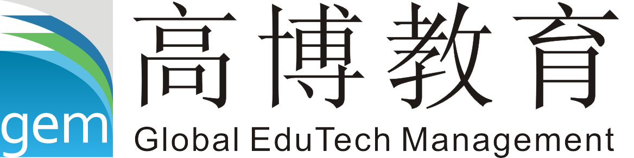
职 连
立项文档

版本号： V1.0

修订历史记录
日期 | 版本 | 说明 | 作者
2014-12-05 | 1.0 | 建立文档 | 华祥祥，史竞成，张欣尧，吴慧敏，朱峰

目 录
修订历史记录 2
1. 概述 1
1.1. 项目定义 1
1.2. 项目目标 1
2. 项目范围 1
3. 项目定义过程 2
4. 项目组的知识要求和技能要求 2
5. 项目组人力资源 3
6. 协同环境 4
7. 使用求职信息的分析 4
8. 项目数据管理 4
9. 项目其他输出 4

概述

项目定义
项目名称（中文）：职连
项目名称（英文）：Job Linking

项目目标
客户目标 | 项目组成长目标
这款求职软件给求职者提供更多的求职机会，让求职变得更加的简单和随意，当求职者使用我们的这款软件时候，我们可以根据求职者给出的求职意愿，在求职者的周围匹配出最合适的职位来供求职者来选择。 | 深入对求职网站的布局和模式的学习，从中得到项目所需要的信息，学习实施与定制型项目相结合的项目管理能力，提高项目组成员的综合分析能力。

项目范围
系统 | 模块 | 功能
职  连 | 地图定位 | 位置定位
职  连 | 地图定位 | 身边职位
职  连 | 地图定位 | 周围招聘公司
职  连 | 个人中心 | 个人信息
职  连 | 个人中心 | 求职意向
职  连 | 个人中心 | 个人简历
职  连 | 个人中心 | 编辑个人中心
职  连 | 个人中心 | 投递历史
职  连 | 个人中心 | 设置
职  连 | 招聘信息 | 职位列表
职  连 | 招聘信息 | 职位详细描述
职  连 | 招聘信息 | 职位要求
 | 招聘信息 | 公司简介

项目定义过程
- 项目所属类型：定制型项目（中型）。
- 生存周期模型：瀑布型，模型如下。
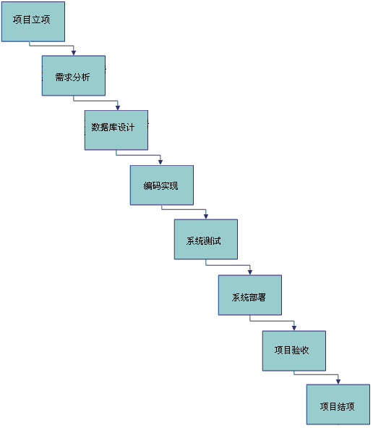

项目组的知识要求和技能要求
知识要求 | 技能要求
- 熟悉求职软件所需的功能  - 熟悉相关的职业分类  - 熟悉地图地位  - 熟悉短信验证 | - 熟悉MySQL  - 熟悉MyEclipse  - 熟悉Eclipse  - 熟悉高德地图应用

项目组人力资源
姓名 | 本项目承担角色 | 文档、代码权限 | 备注
 | 项目经理（PM） | RCAD | - 监督和控制项目进度；  - 做好项目组日常工作安排，确保项目组工作顺利开展；  - 指导、监督、考核开发人员的工作
华祥祥 | 项目组长（PL） | RCA | - 及时汇报项目进度、问题；  - 协调项目组中的各项任务；  - 严格按照研发工作相关规范和标准进行编码实现以及相关文档的编写（需求、概要设计、安装部署说明书）；  - 对自己实现的代码进行走查、完成单元测试并完成单元测试报告的编写；  - 遵从PM分配的工作任务并按规定完成；
史竞成、张欣尧、吴慧敏、朱峰 | 项目组员 | RCA | - 严格按照研发工作相关规范和标准进行编码实现以及相关文档的编写（需求、概要设计、安装部署说明书）；  - 对自己实现的代码进行走查、完成单元测试并完成单元测试报告的编写；  - 遵从PM、PL分配的工作任务并按规定完成；
备注: 文档、代码权限——以RCAD表示（R—只读；C—签进、签出；A—新增；D—删除）

协同环境
环境名称 | 具体内容
开发工具 | Eclipse、MyEclipse、MySQL
数据库服务器 | DB: mysql  Name: zhilianproject2014
项目文档路径及源代码服务器及地址 | https://github.com/thelostthing/ZhiLianProject2014.git
源代码项目名称 | ZhiLianProjectServer2014

使用求职信息的分析
对项目中所要搜集到的数据进行分析，选出自己需要的一些职位的分类，以及尽可能的选择一些自己身边的数据进行插入管理。

项目数据管理
项目过程中所有文档需要统一按照提交至项目文档服务器中（https://github.com/thelostthing/ZhiLianProject2014.git）。 项目组成员需按照配置管理员的要求使用各自的账号将项目文档及源代码存入指定目录，并做到及时更新。

项目其他输出
无；

